登録文化財の詳細説明
旧河﨑家住宅主屋について
○名称及び建築年代
旧河﨑家住宅主屋：昭和11年（1936）／令和６年改修

○所在地
大阪市都島区

○登録基準
基準（二） 造形の規範となっているもの

○建造物の説明
旧河﨑家住宅主屋は都島区網島町にある旧大阪市長公館の南側にあります。建築主の河﨑經吉は岐阜県出身で、中央区備後町にあった日本毛糸紡績などの会社を経営した実業家です。昭和11年（1936）に完成した住宅は、著名な建築家・木子七郎の設計により、竹中工務店によって施工された鉄筋コンクリート造二階建地下一階建です。屋根の緑釉スペイン瓦や三連アーチ窓にうかがえるようにスパニッシュ様式をベースにする一方、軒を深くして和風な要素も加味されています。内部の玄関ホールや応接室などには、木子の得意としたアール・デコ風の意匠が用いられており、開放的で風雅な空間となっています。建物は現在、旧大阪市長公館の結婚式場に付属する控室や美容施設として利用されています。このような建物の特徴から、基準（二）「造形の規範となっているもの」と評価されました。

※木子七郎：明治20年（1887）、宮内省の工匠木子清敬の四男として生まれる。兄の幸三郎も建築家。明治44年（1911）、東京帝国大学工科大学建築学科を卒業し、大林組に入社。大正2年（1913）には独立し、大阪に設計事務所を開設。新田長治郎（温山）翁の娘婿となったことから新田家関係の作品が多いが、新潟県庁舎・愛媛県庁舎・久松邸萬翠荘など著名なものも残る。昭和12年（1937）にフランス政府よりレジオンドヌール勲章を受けた。昭和30年（1955）没。
※スパニッシュ様式：19世紀末～20世紀前半にアメリカで流行したスペイン風建築のリバイバル様式。玄関や窓廻りに装飾的要素を集め、屋根にスペイン瓦を用い、漆喰等を用いた平滑な外壁を白色系の色調で仕上げる。
※アール・デコ：1920年代後半頃流行した装飾様式。幾何学的な図形をモチーフにし、モダンかつ斬新さを特徴とする。

横山家住宅主屋について
○名称及び建築年代
横山家住宅主屋：昭和９年（1934）／昭和60年代改修

○所在地
大阪市阿倍野区

○登録基準
基準（二） 造形の規範となっているもの

○建造物の説明
横山家住宅主屋は四天王寺庚申堂へと至る庚申街道の西側に位置します。この建物は阿倍野区内にあった浪速製薬株式会社の経営者の居宅として、昭和９年（1934）に建築されました。完成後まもなく室戸台風の襲来を受け、大阪空襲でも焼夷弾の直撃を受けましたが、被害を最小限にとどめることができ、今日まで大きな改修もなく維持されています。木造二階建の建物を南面から見ると、西側に東西棟の寄棟造の和館、東側に南北棟半切妻屋根の洋館が並列した住宅であることがわかります。設計は八木工務所の主任技師であった池永恒夫で、池永の独立後の第一作目でした。屋根にパルメット文の鬼瓦を用い、洋館のコーナーには水平ラインを強調したモダンな装飾が見られます。スクラッチタイルで装飾された玄関廻りの扉や窓、ステンドグラス入りの丸窓もこの建物の魅力となっています。このような建物の特徴から、基準（二）「造形の規範となっているもの」とされました。

※半切妻屋根：切妻屋根の妻の先端部分を斜めに切り取った屋根形状のこと。
※八木工務所：昭和8年（1933）竣工の東洋劇場（大阪劇場）の設計で知られる。この建物は鉄骨鉄筋コンクリート造5階建、地階・塔屋付きで、西日本一の洋画劇場といわれた。平成3（1991）年に解体。
※パルメット文：古代エジプト等を起源とした、シュロの葉を扇形に開いたような文様。

瀧山家住宅（旧谷口家住宅）主屋について
○名称及び建築年代
瀧山家住宅（旧谷口家住宅）主屋：昭和８年（1933）／昭和39年（1964）増築、同50年（1975）頃、令和３年改修

○所在地
大阪市住吉区

○登録基準
基準（二） 造形の規範となっているもの

○建造物の説明
瀧山家住宅（旧谷口家住宅）主屋は住吉区にある万代池公園の東方に位置しています。この一帯は昭和初期に耕地整理が実施され、当住宅はその直後に建築されたものです。外観はS型瓦葺の木造二階建で、全体にスパニッシュ様式でまとめられていますが、1階南面の庭に面した縁側だけは数寄屋風になっています。この住宅の特徴は玄関廻りや応接室などに泰山タイルをはじめとする美術タイルが多用され、アール・ヌーヴォー調のステンドグラスが各所に見られることで、その色彩豊かな空間は施主の優れた感性をうかがわせます。現在はシェアハウスとしての活用やヨガ教室、リサイタル会場などといった利用がされていいます。このような建物の特徴から、基準（二）「造形の規範となっているもの」とされました。

※S型瓦：上丸と下丸の２種類の瓦を重ねて屋根を葺くスパニッシュ瓦を一体にしてつくったのがS型瓦で、我が国で考案された。
※泰山タイル：京焼の池田泰山が大正6年から製造を開始した美術タイル。布目を付けた素地の上にさまざまな色の釉薬を掛けて焼き上げた。
※アール・ヌーヴォー：19世紀末～20世紀初頭にヨーロッパで流行した装飾様式。植物を連想させる曲線を多く用いた意匠が特徴。

紙野家住宅主屋について
○名称及び建築年代
紙野家住宅主屋：昭和26年（1951）／平成5年（1993）頃改修
○所在地
貝塚市
○登録基準
基準（一） 国土の歴史的景観に寄与しているもの

○建造物の説明
紙野家住宅主屋は、南海貝塚駅の北西に位置し、通りに東面する木造二階建の建築です。周辺は昭和20年（1945）の貝塚空襲によって大きな被害を受け、戦後に復興した地区であり、紙野家住宅主屋も昭和26年に再建されました。
その特徴は伝統的な意匠を取り入れた、凝ったデザインにあります。特に、正面中央の玄関には出節柱を設け、2階の窓の下部には、お寺などで見られる格狭間という文様を施し、意匠を整えています。また内部はタイルを敷き詰めた土間、中央が高い「船底天井」に組子障子のあるカウンターを備える等、細部にまで凝った上質なつくりとなっています。
このような建物の特徴から、基準（一）「国土の歴史的景観に寄与しているもの」に該当すると評価されました。

※格狭間：壇の羽目や露盤などの側面に彫り込んだくりかたの装飾。
※船底天井：舟の底をひっくり返したような、中央部を盛り上げた天井のこと

大矢家住宅主屋について
○名称及び建築年代
大矢家住宅主屋：昭和14（1939）年頃／平成15年（2003）改修
○所在地
交野市
○登録基準
基準（二） 造形の規範となっているもの

○建造物の説明
大矢家住宅主屋は、ＪＲ星田駅南東の高台に所在します。大矢平鉄工所を営んだ実業家の旧別荘として、昭和14年頃に建築されました。
主屋は、二階建ての洋館の北側に平屋建の和館を接続する住宅です。洋館は、南を玄関として一階の柱を擬木仕上とし、櫛形ペディメントに漆喰レリーフが飾られています。１階には応接間、２階にはサンルームが設けられ、ステンドグラスやアカンサスの天井飾り、多様なタイルの意匠等、外観、内観ともに創意に満ちた洋館となっています。その後方に続く平屋建の和館は、座敷に琵琶床を構え、内玄関まわりに網代の天井や腰壁を設け、細部に竹や銘木を多用するなど、数寄屋風の意匠・材料に趣向を凝らしています。洋館と和館は、それぞれに趣向を凝らしたつくりとなりながら、違和感なく一体的な住宅空間として形成されています。
大矢家住宅は、第二次世界大戦の戦前から戦中にかけて、知人の大工と左官に仕事を提供する意向で建てられた住宅であったと伝わっています。その施主の心意気に大工等が応えた、内観外観ともに意匠・材料に優れた建物であり、基準（二）として「造形の規範となっているもの」と評価されました。

※ペディメント：窓や出入り口上部に取り付けられた三角形状の装飾。
※アカンサス：古代ギリシャ建築等で装飾のモチーフとして使われた植物（ハアザミ）の葉

写 真
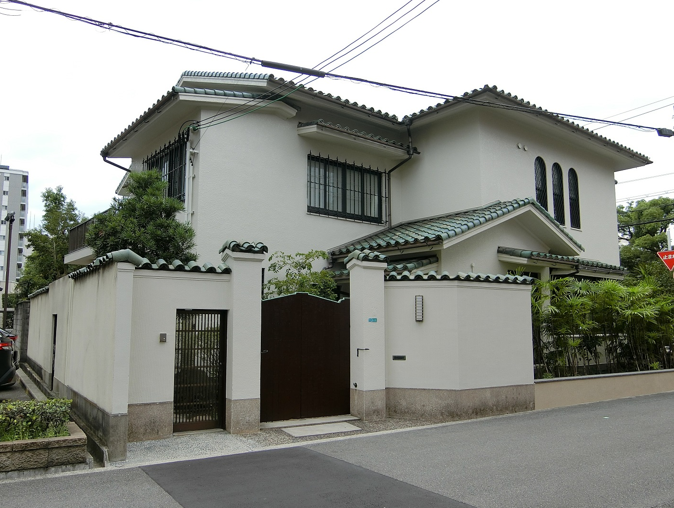
写真１ 旧河﨑家住宅主屋

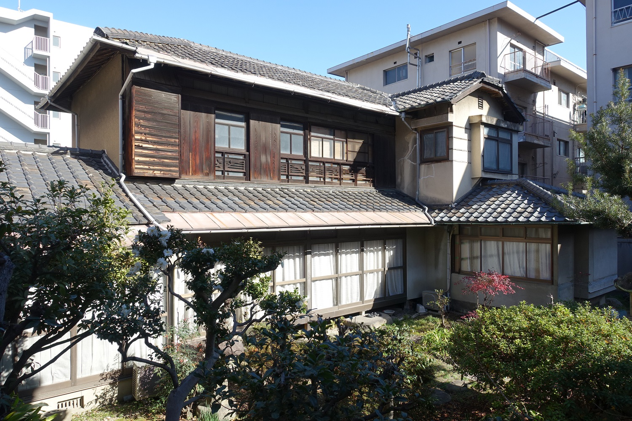
写真２ 横山家住宅主屋
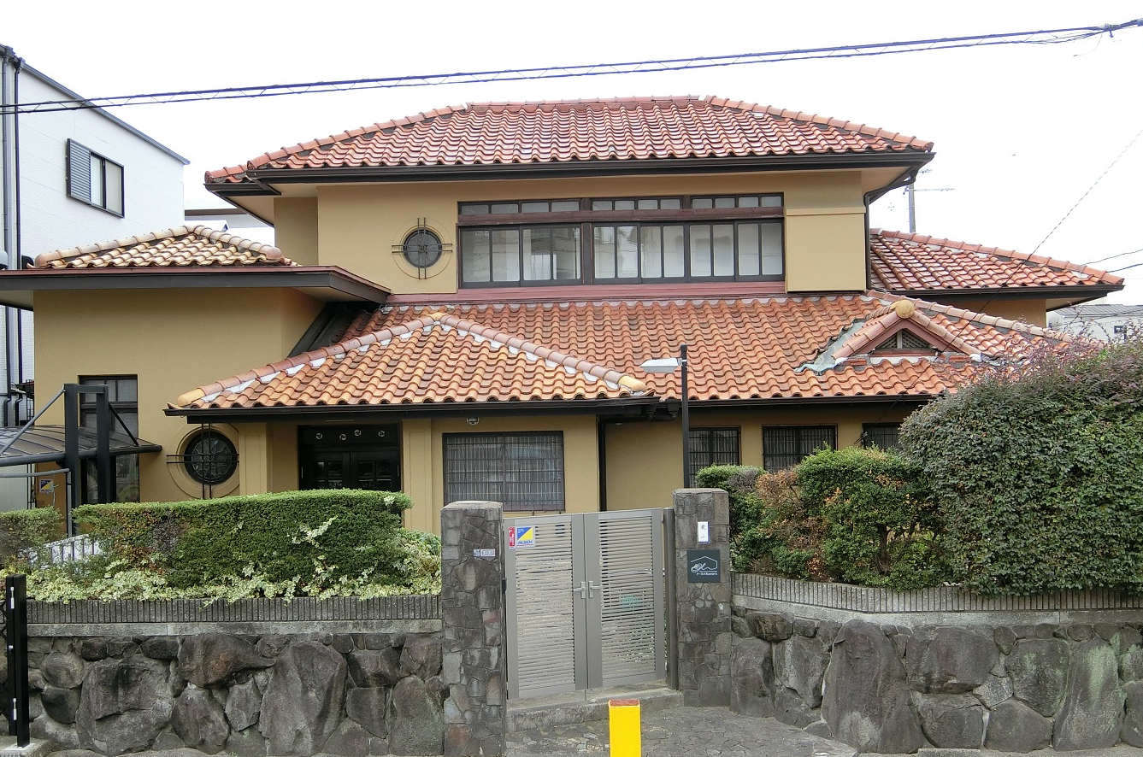
写真３ 瀧山家住宅（旧谷口家住宅）主屋

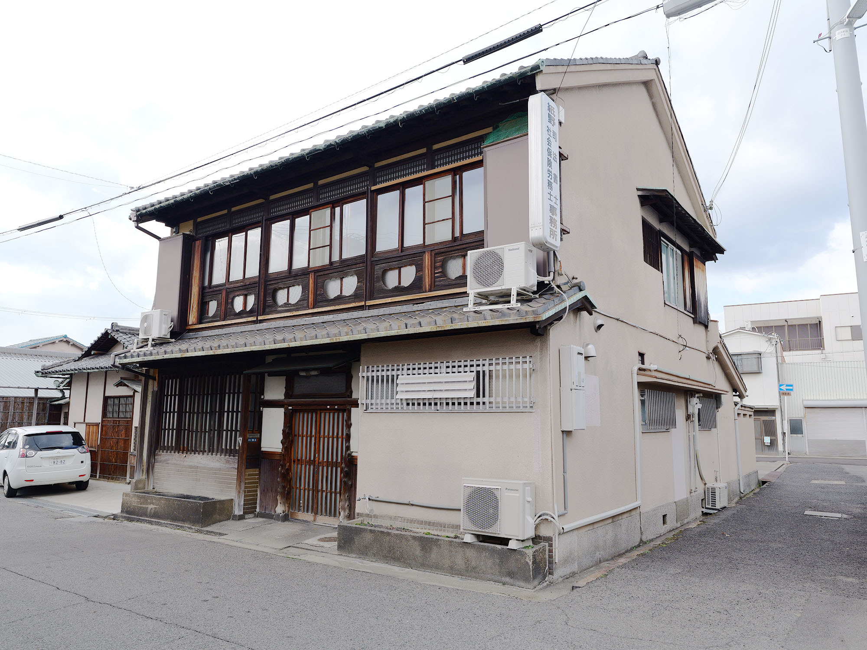
写真４ 紙野家住宅主屋

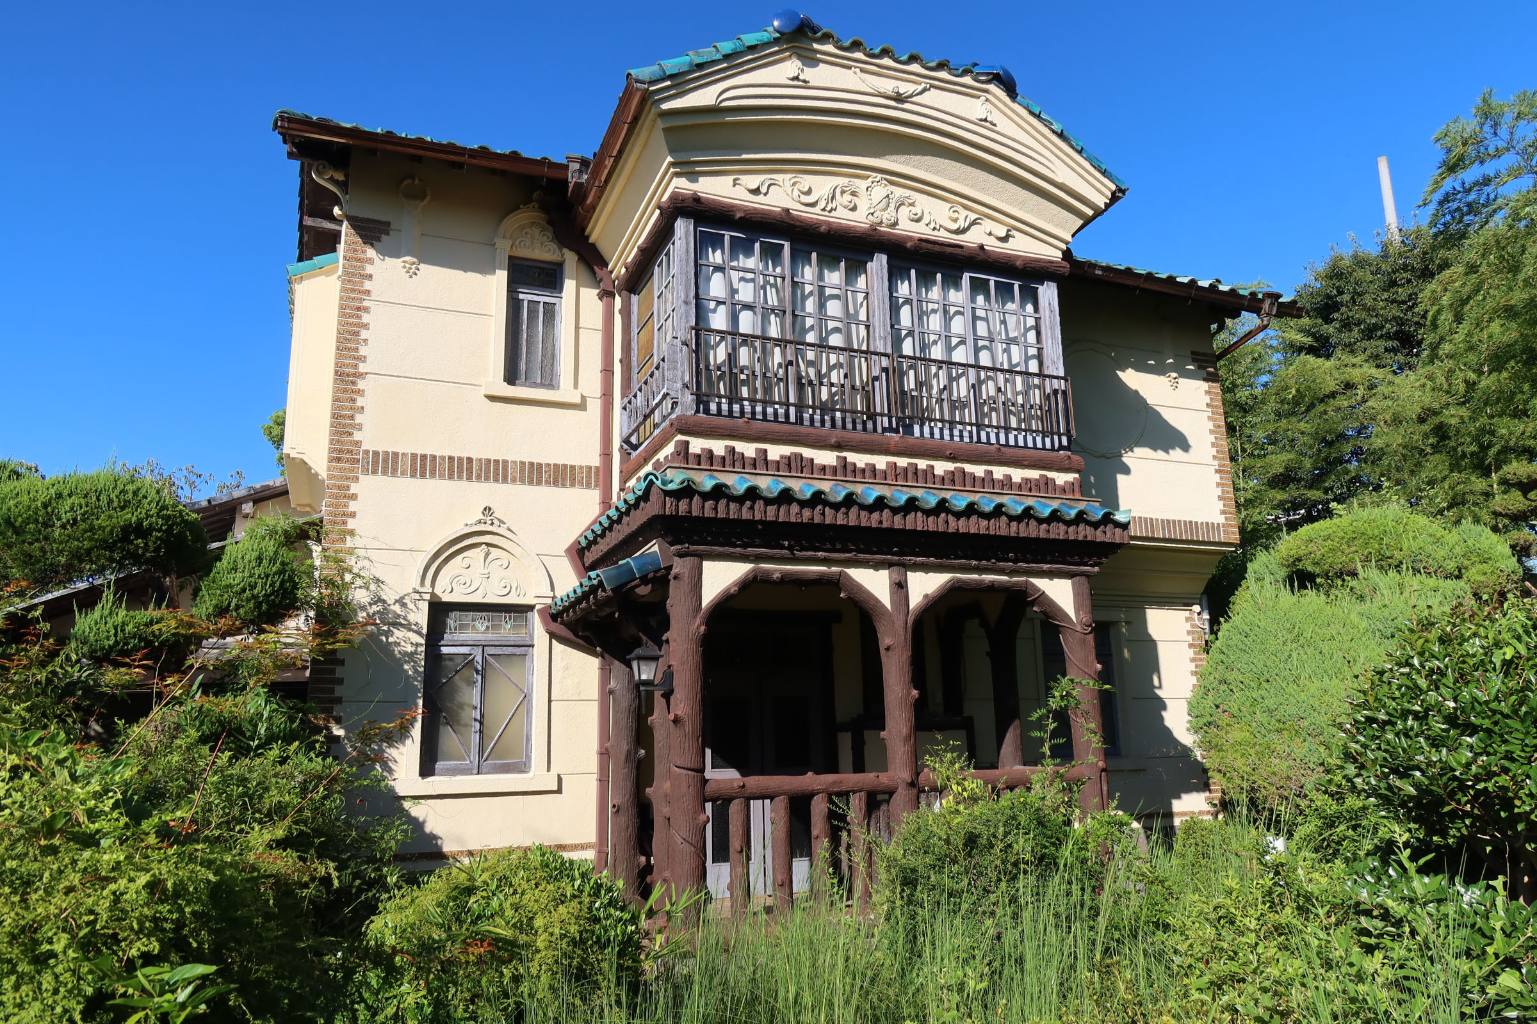
写真５ 大矢家住宅主屋

